Excel导入人事资料

作用：在使用初期能够将 EXCEL 格式的原有企业人事资料方便快捷的导入到 IC-HR 软件的人事资料库中，省去使用初期大量的人事资料录入所消耗的时间及人力物力，并避免人为录入造成的误差，让人事资料的完整建立简单、准确、高效。
●注意事项
●导入前必须在“系统参数”模块中设定好和 EXCEL 表格相同的工卡号长度和卡片格式。
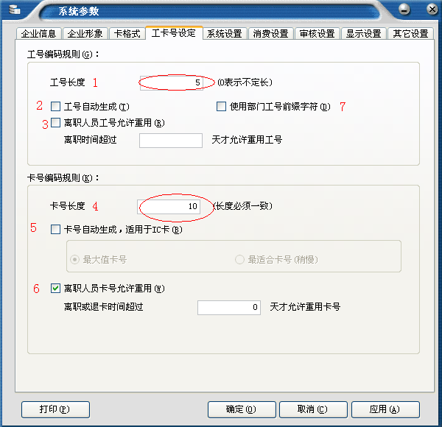
解释如下：
1、工号长度：这里面的工号长度有两种选择方式，第一个是设置为0，样无论Excel里面的工号长度是几位都可以导入到人事资料里面去；第二个是设置的和Excel里面的工号长度一致，如果EXCEl里面工号长度不足，系统会自动补0；
2、工号自动生成：勾选此项后，Excel里面不需要有工号，在导入人事资料的时候系统自动生成工号；
3、离职员工工号允许重用：勾选此项后，离职员工的工后才能重新分配给其他员工使用；
4、卡号长度：卡号长度必须和选择的卡格式一致，如果是消费IC卡则卡号长度最长只能是6位；
5、卡号自动生成：此选项只是针对IC卡，系统使用的是IC卡的扇区卡号，需要将自定义的卡号写入到IC卡扇区里面去，所以可以选择自动生成；
●EXCEL 包含的诸如“部门资料”以及“数据字典”中的信息数据列必须先在部门资料以及数据字典中登陆建立才能正常的进行导入，不然导入不成功或导入后无法正常使用并会引起问题。如：部门资料没有对应上，数据会导入成功但是在人事资料库里面无法查询到信息，数据虽然进入了人事资料库，但由于没有部门资料看不到该数据只有进行查询，也会影响继续正常数据的导入。
●人事资料表格导入前需要整理，导入列要求连续，不能有空列，注意显示出 EXCEL 中的隐藏列。
●所选 EXCEL 文件的第 A 列不能为空，否则系统会认为已到末尾。
导入Excel的操作步骤：
- 打开人事资料库，在菜单栏里面找到导入按钮，单击进入Excel文件选择窗口；如下图：
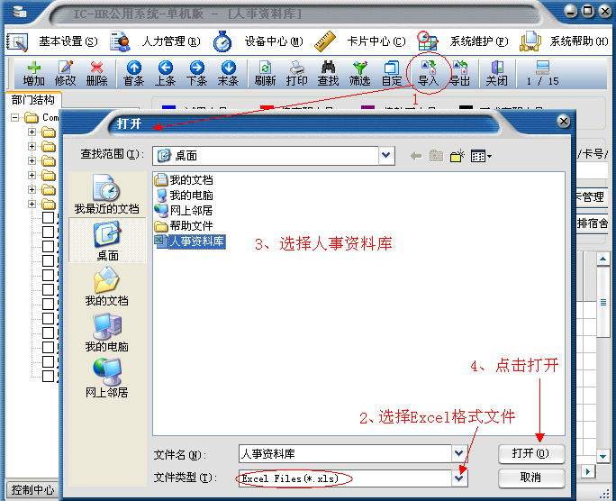
打开Excel人事资料库后，出现如下界面：
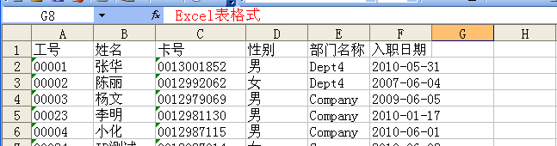
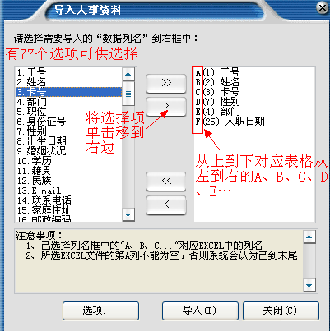
● 通过人事资料库的导入功能键进行导入，导入项目选择界面中，右边选择框中的“列”项目从上到下的顺序必须和 EXCEL文档中的从左到右的顺序相同。已选列名框中的“ A 、 B 、 C… ”对应 EXCEL 中的列名。部分在导入选项卡中找不到的列名可以使用自定字段项目代替，如果希望修改自定义项目栏位及名称，可以在“人事资料库”模块中单击“自定”按钮，修改显示名称即可，总共有 10 个自定字段可改。
在上图导入人事资料下面有个选项按钮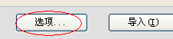，单击此按钮会弹出导入选项。
导入选项中选项解释如下：
1、选择第几行开始导入：第几行开始是员工信息，我们就选择从第几行开始导入数据；一般Excel前面第一行是标题栏，第二行开始才是员工的信息，所以我们选择第二行开始导入；如果Excel没有标题栏，直接从第一行就是员工信息，那么我们从第一行开始导入。
2、默认为已发卡，适用于IC卡格式：如果“系统设置”中的卡格式选择的 IC 卡，则这里选项中的“默认为已经发卡，适用于 IC 卡格式”勾选后，导入的数据会默认有发卡标示，否则批量导入的人事资料没有发卡标示。
4、以Excel中的数据为准，允许按工号自动覆盖软件中的数据：不勾此选项在导入人事资料的时候，如果导入的工号在系统里面已经存在了，则软件会提示‘导入失败，原因工号***已经存在’；勾选此选项，在导入员工信息时，如果导入的工号系统里面已经存在，则软件会根据Excel中的信息来更新人事表中的信息。
5、允许导入离职人员：在导入的人事信息里面有一栏为专门存放在离职标识，在导入到系统里面后，如果在离职标识为离职，则系统会自动将此员工放入离职资料库。

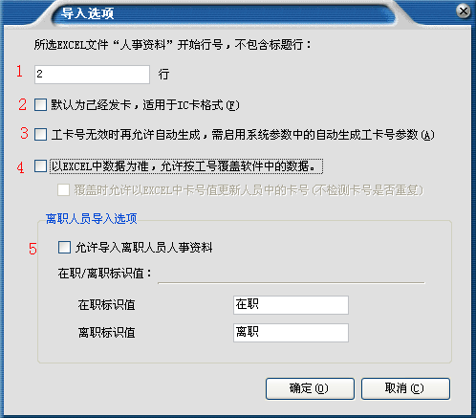

注意事项：
- 当系统设置的卡格式为IC卡的时候，导入的人事信息必须要含有卡号，否则系统在导入人事资料的时候会提示‘卡号为空’，则导入人事资料失败；
当系统设置的卡个是为ID卡的时候，导入的人事信息可以不包含卡号，如果包含卡号则导入的人事资料会默认为已发卡；
2、 导入人事资料前一定要检查人事资料中的部门信息和IC-HR软件中的部门信息是否对应，两边写的字都必须是一样的，否则会导入失败。

